**MVC和三层架构**

**系统架构**

系统架构是指，整合应用系统程序大概的结构。经常提到的系统结构有两种：

三层架构和MVC。这两种结构既有区别，又有联系。但这两种结构的使用，均是为了降低系统模块间的耦合度。

**MVC概述**

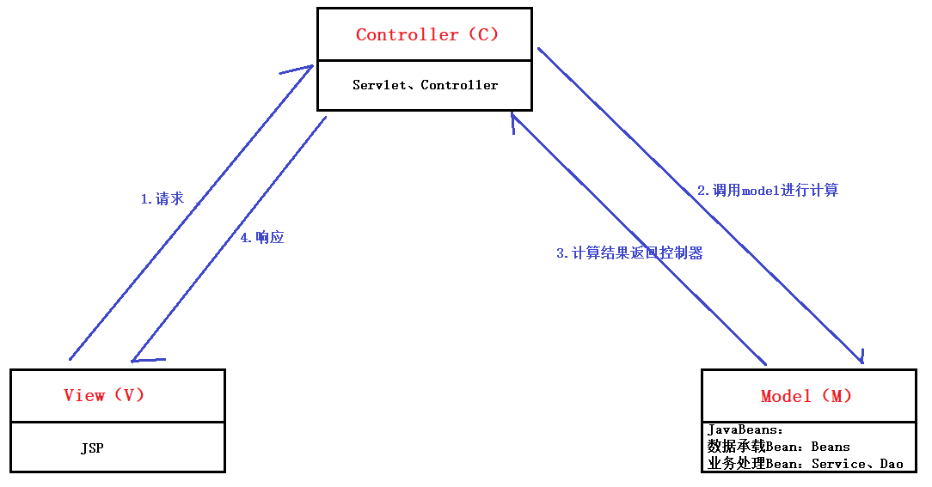

MVC，即 Model 模型、View 视图，及 Controller 控制器。

View：视图，为用户提供使用界面，与用户直接进行交互。

Model：模型，承载数据，并对用户提交请求进行计算的模块。其分为两类：

一类称为数据承载 Bean：实体类，专门用户承载业务数据的，如 Student、User 等。一类称为业务处理 Bean：指 Service 或 Dao 对象，专门用于处理用户提交请求的。

Controller：控制器，用于将用户请求转发给相应的 Model 进行处理，并根据 Model 的计算结果向用户提供相应响应。

MVC 架构程序的工作流程：

（1）用户通过 View 页面向服务端提出请求，可以是表单请求、超链接请求、AJAX 请求等

（2）服务端 Controller 控制器接收到请求后对请求进行解析，找到相应的 Model 对用户请求进行处理

（3）Model 处理后，将处理结果再交给 Controller

（4）Controller 在接到处理结果后，根据处理结果找到要作为向客户端发回的响应 View 页面。页面经渲染（数据填充）后，再发送给客户端。

**三层架构概述**

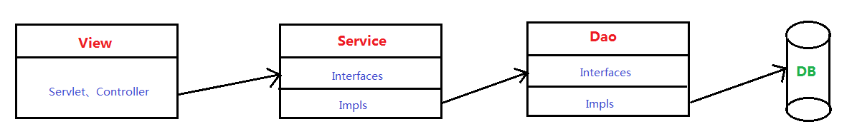

三层架构是指：视图层 View、服务层 Service，与持久层 Dao。它们分别完成不同的功能。

View 层：用于接收用户提交请求的代码在这里编写。

Service 层：系统的业务逻辑主要在这里完成。

Dao 层：直接操作数据库的代码在这里编写。

为了更好的降低各层间的耦合度，在三层架构程序设计中，采用面向抽象编程。即上层对下层的调用，是通过接口实现的。而下层对上层的真正服务提供者，是下层接口的实现类。服务标准（接口）是相同的，服务提供者（实现类）可以更换。这就实现了层间解耦合。

**三层架构与MVC之间层次对应关系**

